某校化学小组同学从家里带来食盐、水垢、纯碱、淀粉和洗衣粉5种物质。老师从中取出3种物质，研磨混合均匀（如下图所示），让同学们检验其成分。他们在查阅资料后，用5种已知物的性质实验作参照，探究未知粉末的成分。
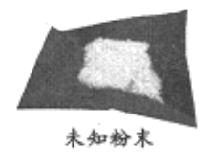
小组同学用5种已知物做性质实验。
每次取样方法如下图所示：
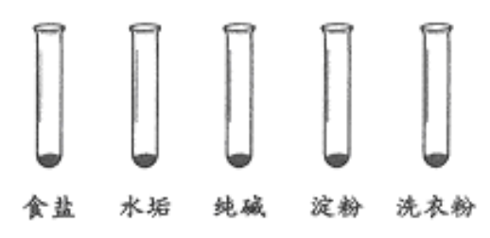
5种已知物的实验记录：
实验过程 | 部分实验现象
实验1：加水溶解  取样，分别加入足量的水充分溶解 | 淀粉、水垢：均有白色浑浊，试管底部有不溶物  洗衣粉：溶解，有洗涤剂泡沫浮于液面
实验2：加酚酞溶液  向实验1所得液体中分别滴入2滴无色酚酞溶液 | 洗衣粉、纯碱：液体呈红色  其余物质：均无明显变化
实验3：加稀盐酸  另取样品，分别加入2mL稀盐酸 | 洗衣粉：有洗涤剂泡沫浮于液面  水垢：有大量气体逸出  食盐、淀粉：均无气体产生
实验4：加碘水  另取样品，分别滴入2滴碘水 | 淀粉：变蓝  其余物质：均不变蓝
根据上述实验记录回答：
（1）该洗衣粉溶液的pH（ ）
A. ＞ 7 B. ＜7 C. ＝ 7 D. 不能确定
（2）纯碱与稀盐酸反应的化学方程式为（ ）
A. Na₂CO₃＋2HCl＝NaCl＋H₂O＋CO₂
B. Na₂CO₃＋HCl＝2NaCl＋H₂O＋CO₂↑
C. NaCO₃＋2HCl＝2NaCl＋H₂O＋CO₂↑
D. Na₂CO₃＋2HCl＝2NaCl＋H₂O＋CO₂↑
小组同学用未知粉末重复上述实验进行成分探究。
未知粉末的实验记录：
 | 实验1  加水溶解 | 实验2  加酚酞溶液 | 实验3  加稀盐酸 | 实验4  加碘水
未知粉末实验现象 | 白色浑浊，试管底部有不溶物，有洗涤剂泡沫浮于液面 | 液体呈红色 | 有大量气体逸出 | 变蓝

参照5种已知物的性质实验，分析未知粉末的成分：
（3）未知粉末中一定含有的两种物质是（ ）
A. 洗衣粉、水垢 B. 水垢、纯碱 C. 洗衣粉、淀粉 D. 纯碱、洗衣粉
（4）还含有的第三种物质是（ ）
A. 洗衣粉或水垢 B. 水垢或纯碱 C. 洗衣粉或淀粉 D. 纯碱或洗衣粉
解析：
根据题目中的实验现象，溶液显碱性，pH值大于7。由实验记录中的有洗涤剂泡沫可知，未知粉末中一定有洗衣粉，由碘水变蓝可知固体中一定有淀粉。当有洗衣粉时也会有实验2和实验3的现象。当有水垢或纯碱时，不影响以上现象，所以，可能含有二者。试管底部的不溶物，是纯碱还是水垢，可用如下方法鉴别：取未知粉末于烧杯中，加入足量的水充分溶解、过滤。向滤液中加入稀盐酸，若有大量气体逸出，则第三种物质是纯碱；若无大量气体逸出，则第三种物质是水垢。（或向过滤后得到的固体中加入稀盐酸，若有大量气体逸出，则第三种物质是水垢；若无大量气体逸出，则第三种物质是纯碱。）
答案：（1）A；（2）D；（3）C；（4）B

